CARÊME - PRIERE 3.104

Destinataires privilégiés :  X Les enfants (cycle : X 1, X 2, X 3, X 4).  X L’équipe enseignante.  0 Les parents, la communauté paroissiale.  Date de la dernière mise à jour : 15.10.05  Moment de l’année : carême. | Champs d’action visés :  0 Champ de la pédagogie.  X Champ des relations X intér., 0 extér. à l'école  X Champ de l'organisation de la vie scolaire.  X Champ de la proposition, de la célébration de foi.  Type d'activité : Prière – expression.

Idée de base :  La fiche en un coup d’oeil :  Vous désirez en savoir plus ? Lisez ces quelques commentaires :  1. Point de départ :  Observation, sur le CalenPrier, des illustrations des semaines du 5/11 mars et du 16/22 avril : une maison aux portes et volets clos, une autre, fenêtres largement ouvertes. Si l’intention du dessinateur était de rappeler le récit de l’apparition de Jésus en Jn 20,19 et plus précisément la peur et l’enfermement dans lesquels vivent les onze, ce détail sera aussi le point de départ du bricolage proposé comme support de l’action.  2. Bricolage :  Une feuille carrée de papier fort, une face grise et l’autre jaune. Elle est découpée et pliée comme l’indique l’annexe 1. Fermée, elle pourrait figurer un bouton de fleur (ou la pierre du tombeau ; ouverte, une fleur de printemps (ou le soleil levant du matin de Pâques.)  Ce bricolage sera réalisé par chaque enfant (éventuellement, occasion de coopération entre grands et petits de l’école.)  3. Principe :  Repliée, fermée, c’est le gris qui apparaît et en s’ouvrant, semaine après semaine, c’est la couleur évoquant la Résurrection qui progressivement dominera. Chaque pétale qui s’ouvre découvre une prière (écrite ou dessinée) offerte à celui qui le souhaite.  4. Prières :  C’est une phase évidemment essentielle de l’action… Elle consiste à imaginer une prière pour chacun des « pétales – semaines ». En fonction des possibilités des enfants, ces prières seront :  - simplement choisies parmi celles proposées par le CalenPrier  - ou originales (en fonction de l’évangile du dimanche, par exemple –annexe 2–)  - prières rédigées  - prières illustrées (dessin, images…)  - …  5. Mise en œuvre.  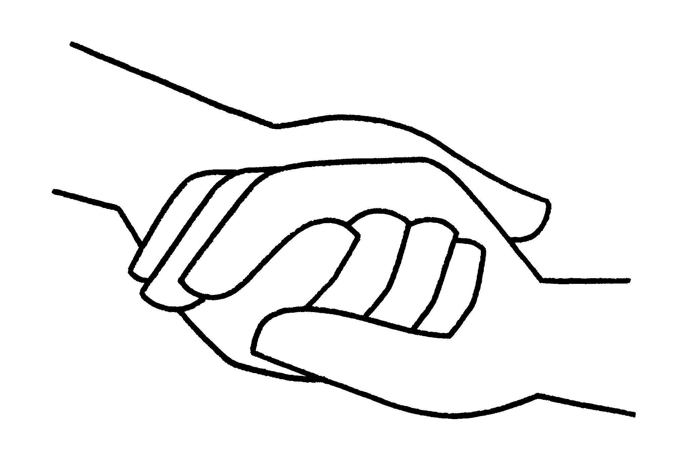  Au début de chaque semaine, on invente la prière de la semaine, on l’écrit, on la dessine sur un pétale, côté lumière. La dernière semaine, on prépare en classe, les trois dernières, pour permettre à ceux qui le désirent de les prier personnellement à la maison.  Variantes, extensions : Réaliser éventuellement le même bricolage en grand pour  la classe et/ou pour l’église | Références :  EGL 3.4
  Cette fiche s’inscrit dans le cadre du Fil Rouge de l’animation pastorale 2005/2006 consacrée à la prière. Le Carême offre un temps pendant lequel la prière pourrait être particulièrement mise en œuvre. Les propositions développées ici vont dans ce sens
  Les deux dernières semaines du Carême, cette année, sont situées dans la période des vacances scolaires. Cette particularité du calendrier rend inenvisageable le projet de mener, à l’école, une action au jour le jour, étalée sur les six semaines, comme nous le proposons habituellement…
  Est donc tracée ici une autre piste, basée sur le CalenPrier et qui pourra, sans difficulté, être poursuivie à la maison au cours de la dernière quinzaine. Cette proposition s’inscrit évidemment dans le thème que nous travaillons cette année en plaçant la prière au cœur de cette période de préparation à Pâques. Il s’agit, au départ d’un bricolage tout simple, de réaliser un recueil de prière à utiliser tout au long de ce carême.

Annexe 1.

Travailler côté « lumineux » (jaune ou blanc)
Au départ d’une feuille A4,  plier pour obtenir un carré. | En chercher le centre  en traçant les diagonales. | Dessiner un disque  de 6 cm de rayon.
 |  | 

Avec le compas, chercher les  sommets de l’hexagone inscrit. | Tracer les 6 côtés et les prolonger pour dessiner les 6 triangles « pétales ». Découper. | Replier ces pétales vers le centre.  Ce sont les faces sombres des triangles qui apparaissent.
 |  | 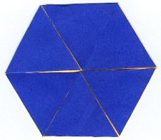

Fleur ouverte, reste à écrire sur chaque pétale, la proposition de prière de la semaine et au cœur de la fleur la prière de Pâques.
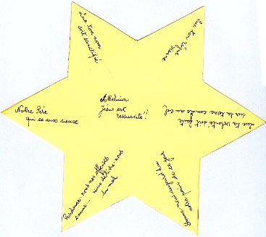
Annexe 2.
Au départ des évangiles des dimanches de ce carême ; exemples :
05/03 - Conversion : Seigneur, je veux quitter mes vieilles habitudes et me tourner vers toi.
12/03 - Transfiguration : Seigneur, que mes paroles, que mes gestes soient lumière !…
19/03 - Jésus et le Temple : Seigneur, je t’ouvre mon cœur, viens y habiter et transforme-le !
26/03 - Signe de croix : Ce que je fais ce jour, que ce soit au nom du Père, du Fils et du St.-Esprit !
02/04 - Grain de blé : Je veux être semeur de joie tout autour de moi ; Seigneur, sois avec moi !
09/04 - Passion : A la violence, donne-moi, Seigneur, le courage de répondre par la douceur.
16/04 - Pâques : Il est ressuscité ! Que cette Bonne Nouvelle éclaire toute notre vie !

Un dessin peut remplacer les mots et inviter à la prière ; exemples :
1e semaine : le carême est cadeau - 2e semaine. : une lumière - 3e semaine. : un cœur - 4e semaine. : une croix -
5e semaine. : le grain qui pousse - Rameaux : la main ouverte - Pâques : le cierge pascal ou la cloche ou…

Autre possibilité encore : chaque semaine, approfondir et noter sur un des pétales, une des phrases du Notre Père. Dans l’ordre, elles correspondent assez bien aux 7 thèmes proposés ci-dessus :
Tournons-nous vers Notre Père qui es aux cieux – que son nom soit sanctifié, qu’il soit reconnu – que son règne vienne dans le cœur de chaque humain – que sa volonté soit faite au nom du Père, du Fils et du St.-Esprit – que son pain parole nourrisse nos vies – que par la croix le pardon vienne et soit partagé – et que nous vivions de Pâques qui nous délivre à jamais du Mal.

